MINISTERUL EDUCAȚIEI
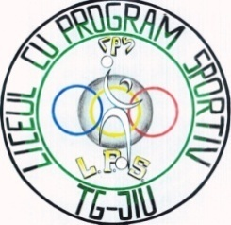
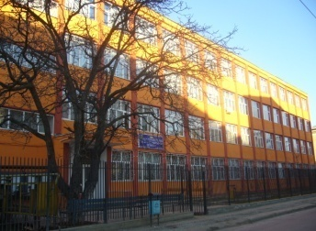
LICEUL CU PROGRAM SPORTIV TÂRGU JIU
STR. 23 AUGUST, NR.100, JUD. GORJ
TEL. / FAX 0253 /224843;
E-MAIL: sportiv100@yahoo.com

HOTÃRÂREA NR. 28 DIN 30.12.2024

În temeiul:
- Legii Învățământului Preuniversitar Nr. 198/04.07.2023, cu modificările şi completările ulterioare;
- Ordinului M.E. nr. 6.223 din 4 septembrie 2023 pentru aprobarea Metodologiei-cadru de organizare și funcționare a consiliilor de administrație din unitățile de învățământ preuniversitar, cu modificările şi completările ulterioare;
- Ordinului M.E. nr. 5726/2024 privind aprobarea Regulamentului-cadru de organizare şi funcționare a unității de învățământ preuniversitar, cu modificările şi completările ulterioare;
- Ordinului M.E. nr 6235/2023 pentru aprobarea Procedurii privind managementul cazurilor de violență asupra antepreșcolarilor/ preșcolarilor/ elevilor și personalului unității de învățământ, precum și al altor situații corelate în mediul școlar și al suspiciunii de violență asupra copiilor în afara mediului școlar, cu modificările şi completările ulterioare;

Având în vedere:
- Procesul-verbal al şedinței Consiliului de Administrație al Liceului cu Program Sportiv Târgu-Jiu din data de 30.12.2024;
- Decizia directorului Liceului cu Program Sportiv Târgu-Jiu nr. 166/17.10.2023 privind constituirea Consiliului de Administrație al Liceului cu Program Sportiv Târgu Jiu

Consiliul de Administrație al Liceului cu Program Sportiv Târgu-Jiu

HOTĂRĂȘTE:

Art. 1 Validează rezultatele obținute de candidat în urma susținerii concursului pentru ocuparea postului de muncitor calificat pe perioadă nedeterminată: Gemil Elvis -70 puncte
Art. 2 Aprobarea angajării și fișei postului pentru muncitor calificat întreținere a domnului Gemil Elvis.
Art. 3 Se aduc la cunoștință membrilor Consiliului de administraţie, atribuțile acestora, conform Ordinului M.E. nr. 6223/ 04.09.2023 , art.15.

PREȘEDINTE C.A., Întocmit,
Prof. Petroniu Maria -Claudia SECRETAR C.A.,
Prof. Dijmărescu Alice Ileana

